Septiembre 7 de 2023.

Señores:
Alcaldía de Turbo (Antioquia)

Asunto: Tercer informe cumplimiento de actividades y obligaciones contenidos en el Contrato No. 112 de 2023.

Cordial saludo.
Por medio de la presente presentamos informe de cumplimiento de las actividades y obligaciones del Contrato No. 112 de 2023.
No. CONTRATO: | 112 de 2023.
OBJETO: | "ADQUISICIÓN DE LICENCIA DE SOFTWARE PARA LA IMPLEMENTACIÓN DE UN SISTEMA DE INFORMACIÓN PARA EL MANEJO, ESTRUCTURACIÓN Y ANÁLISIS DE LA INFORMACIÓN Y PROCESOS RELACIONADA A LA SEGURIDAD, LA CONVIVENCIA Y EL ESPACIO PÚBLICOEN EL DISTRITO DE TURBO”.
CONTRATISTA: | EA CONSULTORES
SUPERVISOR: | KAREN PAOLA IRIS PEÑA
VALOR: | NOVECIENTOS MILLONES DE PESOS ($ 900.000.000) M/CTE
DISPONIBILIDAD PRESUPUESTAL | 00572 del 17 de abril de 2023
REGISTRO PRESUPUESTAL | 0000000921 del 18 de mayo de 2023
FECHA DE INICIO | 2 DE JUNIO DE 2023
FECHA DE TERMINACIÓN | 1 DE NOVIEMBRE DE 2023
PLAZO: | 5 MESES
FORMA DE PAGO: | EL DISTRITO DE TURBO pagará al proponente con el cual suscriba el contrato, en pagos parciales por valor de CIENTO OCHENTA MILLONES DE PESOS M/L ($180.000.000) cada uno conforme a la ejecución del contrato, previa presentación de la factura y/o cuenta de cobro, presentación de los informes de ejecución con los respectivos registros fotográficos, planillas de registro, las certificaciones de cumplimiento, soporte de pago de obligaciones de salud y parafiscales e informe del supervisor.

Obligaciones generales del contratista
OBLIGACIÓN GENERAL | CUMPLIMIENTO - ACTIVIDADES
1. Programar con plena autonomía técnica y administrativa las actividades que debe desarrollar para el cumplimiento del objeto del contrato. | Se diseña plan de trabajo y se asignan las tareas al equipo de trabajo, con el fin de cumplir con las obligaciones contractuales.  Se desarrollan actividades propias de la implementación y desarrollo de la plataforma.  Durante este periodo se desarrolló el módulo de Comisarías de Familia, se ingresaron diferentes procesos como:  - Violencia Intrafamiliar (VIF)  - Proceso Administrativo de Restablecimiento de Derechos (PARD)  - Conciliación en asuntos de familia  - Proceso de regulación de alimentos y visitas  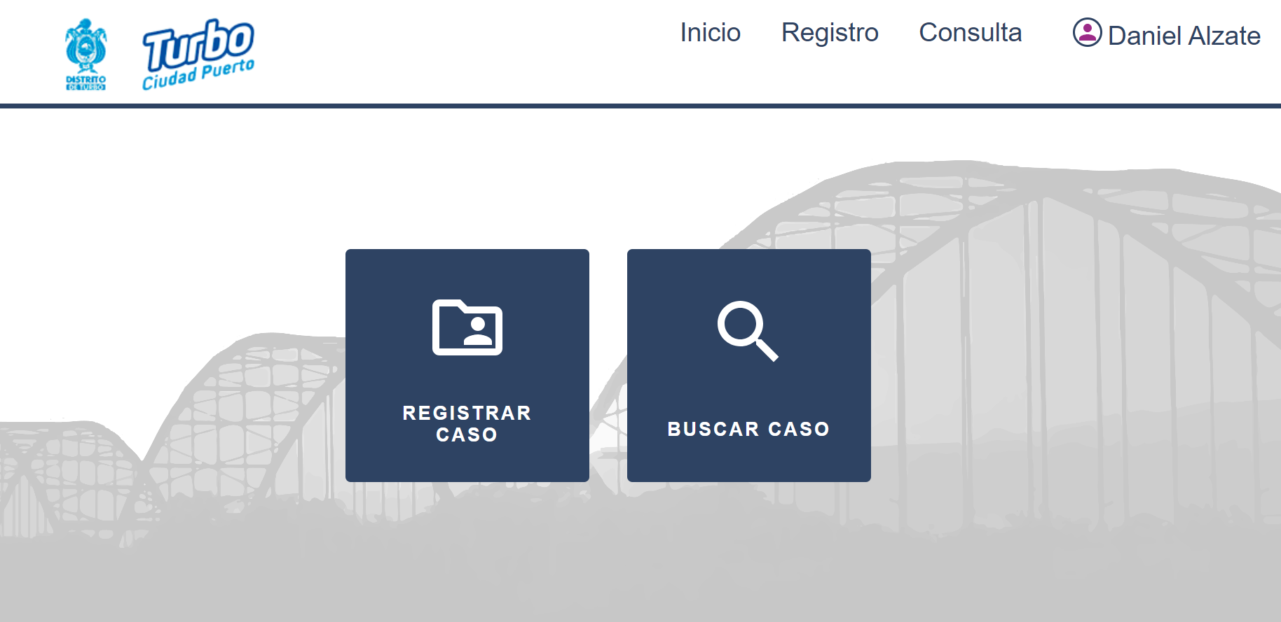  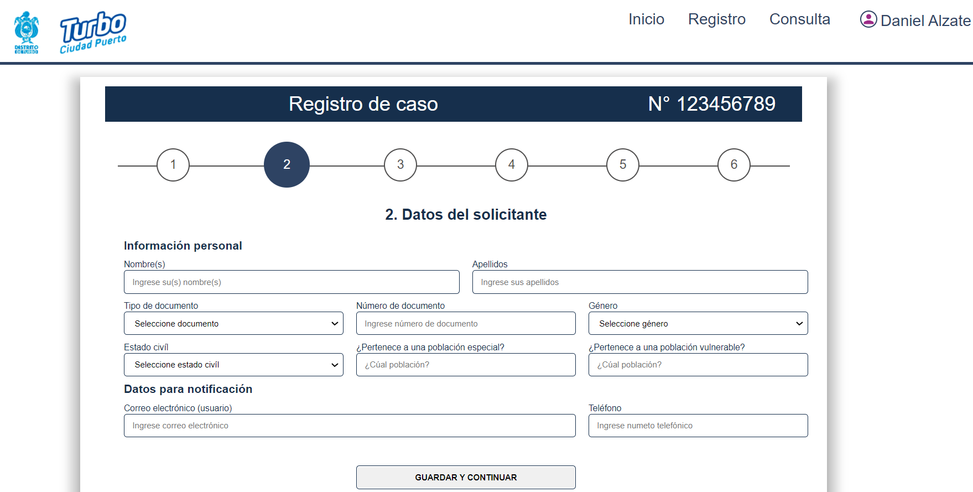  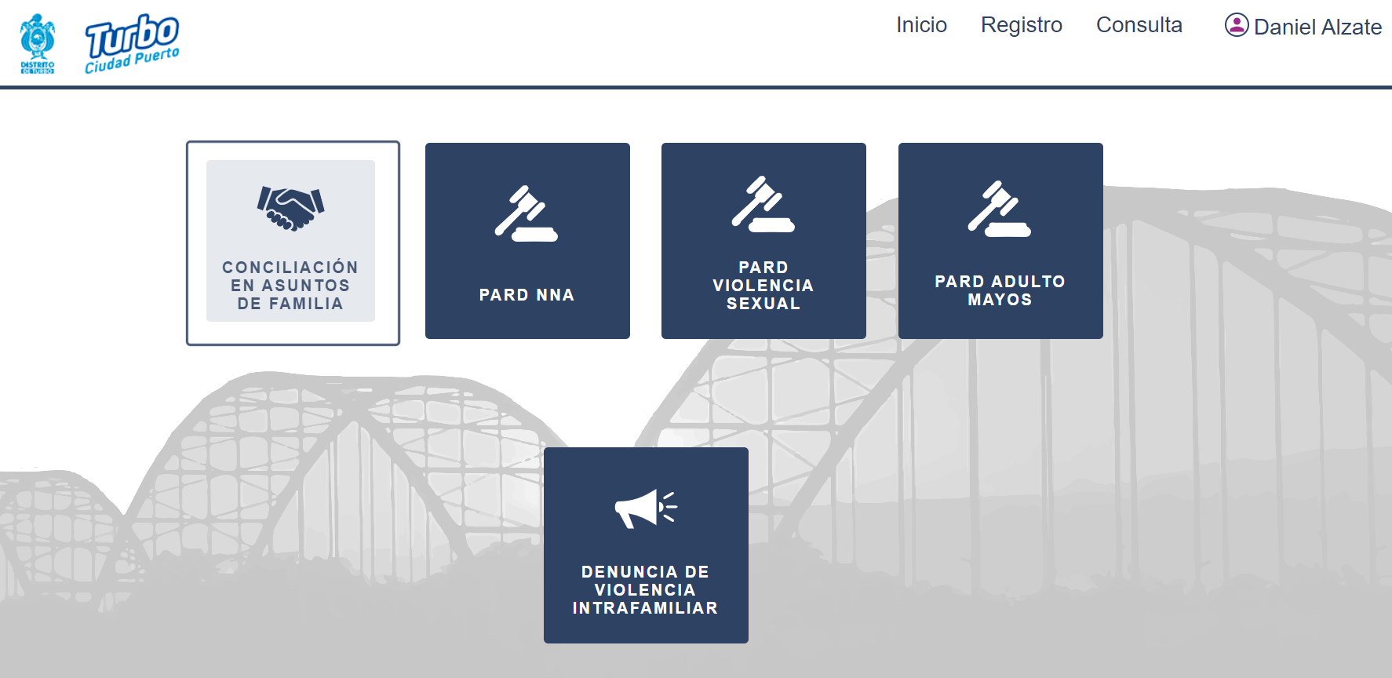  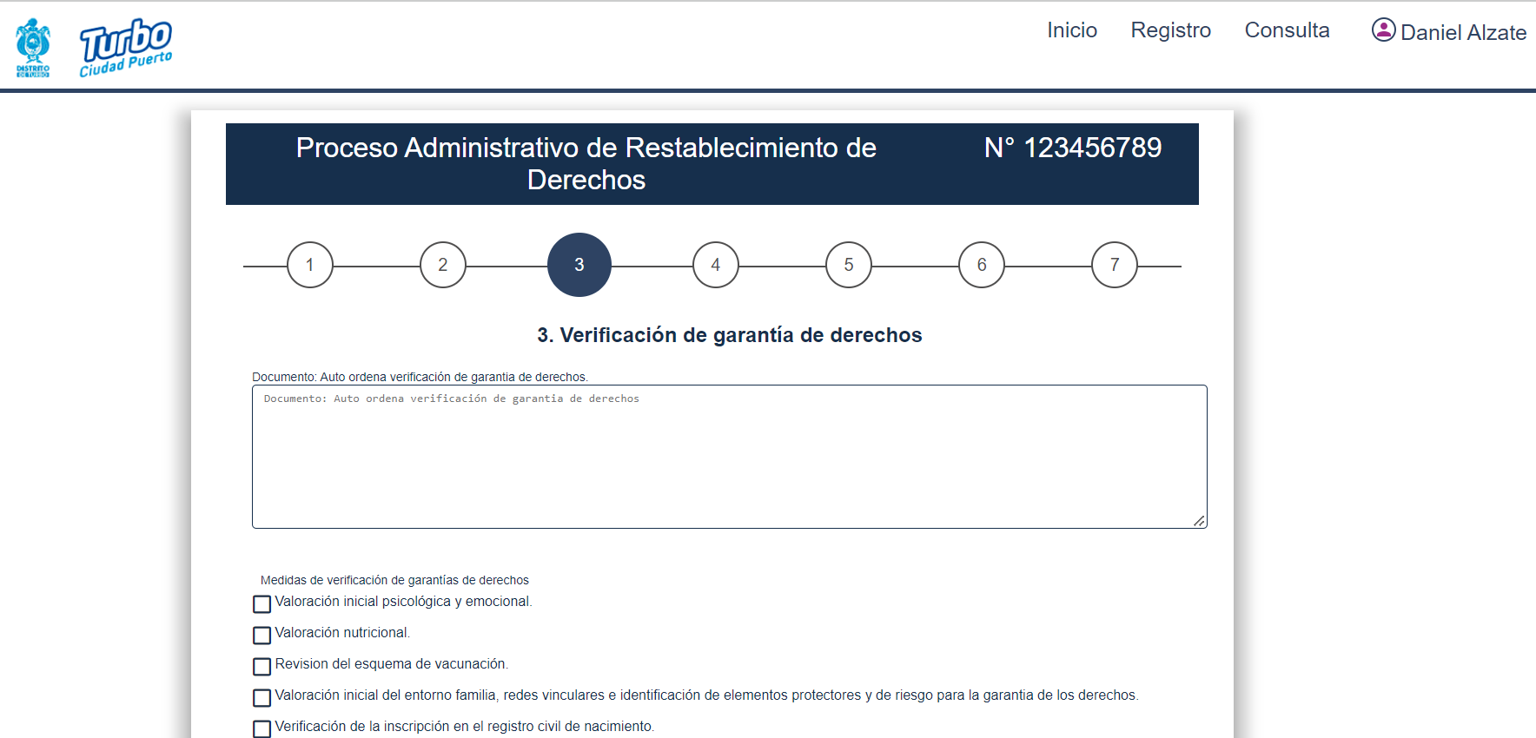  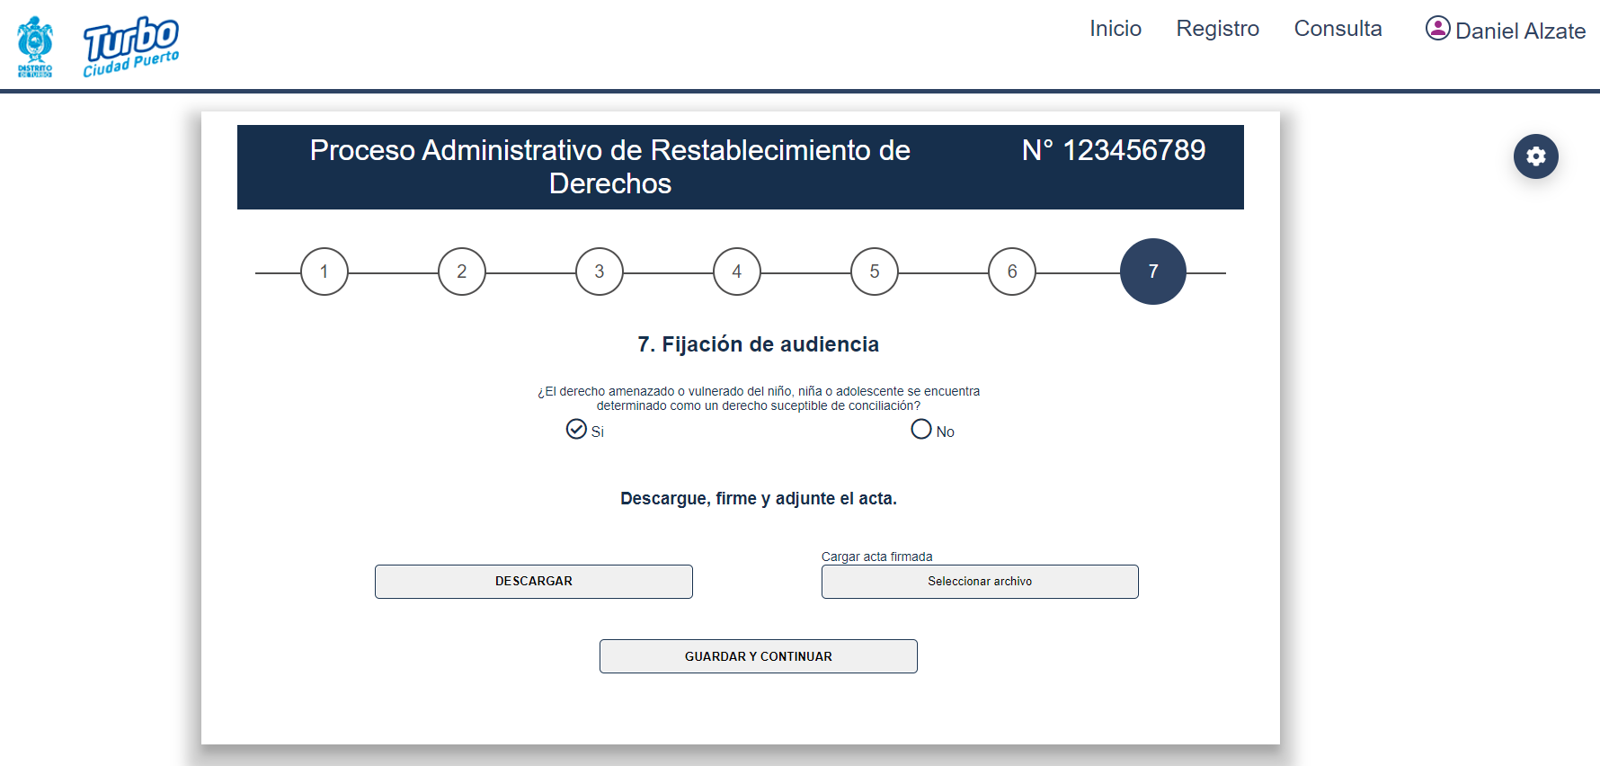  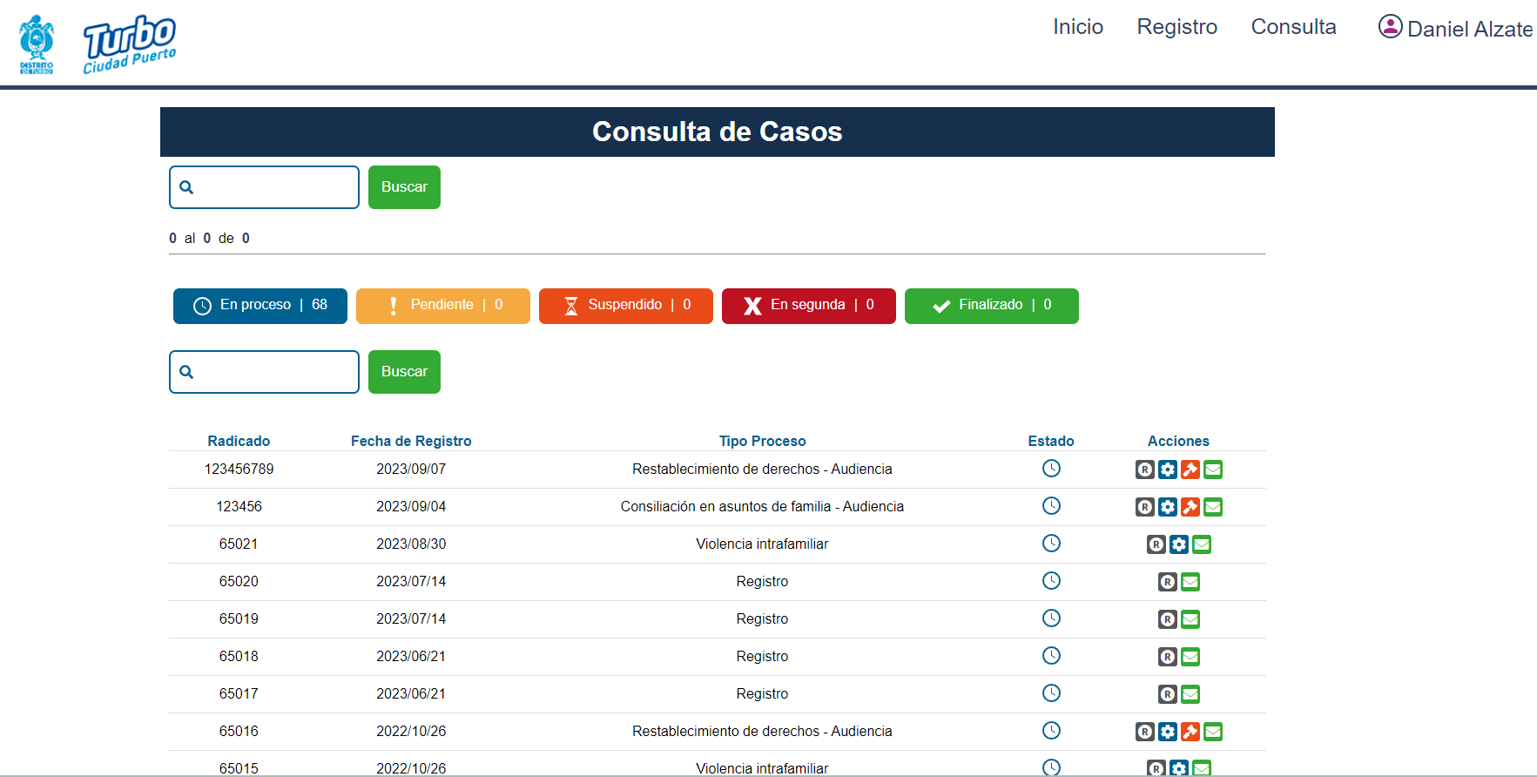  Se realiza reunión con el funcionario Bonifacio Palacio, en la misma se establecen todos los parámetros con el finde elaborar las acciones solicitadas por la alcaldía por medio del oficio TRD 4002701-256, en el cual se solicita:  - Proceso de creación, administración y gestión de expediente individual de las personas naturales y jurídicas, para llevar a cabo:  - Acto, mediante el cual las personas llevan a cabo la solicitud de permiso de ocupación del espacio público con su respectiva firma.  Compromiso por parte de EA Consultores: Se diseñará e implementará un sitio web para que, por medio de un formulario, las personas puedan realizar dicha solicitud.  - Acto mediante el cual los inspectores de espacio público llevan a cabo la diligencia de visita técnica del lugar objeto de la solicitud, para su autorización o negación con su respectiva firma.  Compromiso por parte de EA Consultores: Se diseñará dentro de la aplicación móvil de espacio público, un formulario para gestionar todo el proceso de visita, que permitirá anexar fotos y videos  - Acto mediante el cual el secretario de gobierno o su delegado autoriza o niega la solicitud de ocupación del espacio público con su respectiva firma  Compromiso por parte de EA Consultores: Se diseñará e implementará dentro del módulo web de espacio público un sitio donde los funcionarios podrán verificar las solicitudes radicadas y en el mismo, dar respuesta positiva o negativa, anexando actas de visitas y determinando la tasa por ocupación de acuerdo a lo establecido al Decreto No 510 de 2023.  - Acto mediante el cual la secretaría de gobierno abre un proceso sancionatorio a quienes, de manera irregular, están ocupando el espacio público con su respectiva firma.  Compromiso por parte de EA Consultores: Se diseñará e implementará, dentro de la plataforma un formulario en donde aparte de estar caracterizada la persona que ocupa el espacio público, permita iniciar proceso sancionatorio y que este procedimiento se realice en el módulo de Inspecciones de Policía.  - Procesos de creación, administración y gestión del expediente individual de las personas naturales y jurídicas, para llevar a cabo:  - Acto mediante el cual las personas llevan a cabo la solicitud de permiso de instalación de publicidad exterior estática con su respectiva firma.  Compromiso por parte de EA Consultores: Se diseñará e implementará un sitio web para que, por medio de un formulario, las personas puedan realizar dicha solicitud.  - Acto mediante el cual los inspectores de espacio público llevan a cabo la diligencia de visita técnica del lugar objeto de la solicitud, para su autorización o negación con su respectiva firma.  Compromiso por parte de EA Consultores: Se diseñará dentro de la aplicación móvil de espacio público, un formulario para gestionar todo el proceso de visita, que permitirá anexar fotos y videos  - Acta mediante el cual el secretario de gobierno o su delegado autoriza o niega la solicitud de permiso de instalación de publicidad exterior estática con su respectiva firma.  Compromiso por parte de EA Consultores: Se diseñará e implementará dentro del módulo web de espacio público un sitio donde los funcionarios podrán verificar las solicitudes radicadas y en el mismo, dar respuesta positiva o negativa  - Acto mediante el cual la secretaría de gobierno abre un proceso sancionatorio a quienes, de manera irregular, realizan instalación de publicidad  Compromiso por parte de EA Consultores: Se diseñará e implementará, dentro de la plataforma un formulario en donde aparte de estar caracterizada la persona que ocupa el espacio público, permita iniciar proceso sancionatorio y que este procedimiento se realice en el módulo de Inspecciones de Policía.  - Procesos de creación, administración y gestión del expediente individual de las personas naturales y jurídicas, para llevar a cabo:  - Acto mediante el cual las personas llevan a cabo la solicitud de permiso de instalación de publicidad móvil con su respectiva firma.  Compromiso por parte de EA Consultores: Se diseñará e implementará un sitio web para que, por medio de un formulario, las personas puedan realizar dicha solicitud.  - Acto mediante el cual los inspectores de espacio público llevan a cabo la diligencia de visita técnica del vehículo y los elementos objeto de la solicitud, para su autorización o negación con su respectiva firma.  Compromiso por parte de EA Consultores: Se diseñará dentro de la aplicación móvil de espacio público, un formulario para gestionar todo el proceso de visita, que permitirá anexar fotos y videos  - Acta mediante el cual el secretario de gobierno o su delegado autoriza o niega la solicitud de permiso de instalación de publicidad móvil con su respectiva firma.  Compromiso por parte de EA Consultores: Se diseñará e implementará dentro del módulo web de espacio público un sitio donde los funcionarios podrán verificar las solicitudes radicadas y en el mismo, dar respuesta positiva o negativa  - Acto mediante el cual la secretaría de gobierno abre un proceso sancionatorio a quienes, de manera irregular, realizan instalación de publicidad móvil con su respectiva firma  Compromiso por parte de EA Consultores: Se diseñará e implementará, dentro de la plataforma un formulario en donde aparte de estar caracterizada la persona que ocupa el espacio público, permita iniciar proceso sancionatorio y que este procedimiento se realice en el módulo de Inspecciones de Policía.  - Proceso de creación, administración y gestión del expediente individual de las personas naturales y jurídicas, para llevar a cabo cada caso atendido por la inspección de policía, teniendo en cuenta que hay inspecciones de policía urbana y rurales con su respectiva firma.  Respuesta de EA Consultores. En la actualidad ya se encuentra desarrollado el módulo de Inspecciones de Policía. Se está a la espera que desde la alcaldía se haga entrega de las diferentes actas y oficio que se deben parametrizar.  - Proceso de creación, administración y gestión del expediente individual de las personas naturales y jurídicas, para llevar a cabo cada caso atendido por la Comisaría de Familia teniendo en cuenta que hay Comisaría de Familia urbana y rurales con su respectiva firma.  Respuesta de EA Consultores. En la actualidad ya se encuentra desarrollado el módulo de Comisarías de Familia. Se está a la espera que desde la alcaldía se haga entrega de las diferentes actas y oficio que se deben parametrizar.  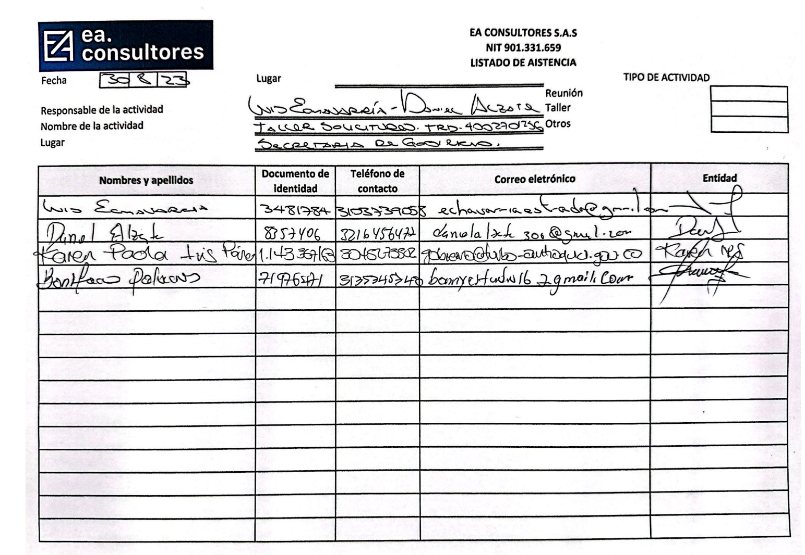  De igual manera, se realizaron reuniones con los Inspectores de Policía y con los Comisarios de Familia, en donde se recalcó la importancia del suministro de todas las actas y procedimientos que se llevan a cabo en los despachos, con el fin de automatizarlas, en dichas reuniones el ingeniero Emelides Muñoz, se comprometió a liderar dicho proceso dentro de la Alcaldía y se acordó que para el 13 de septiembre se realizará una serie de reuniones con el fin de darle orden a esos procesos.  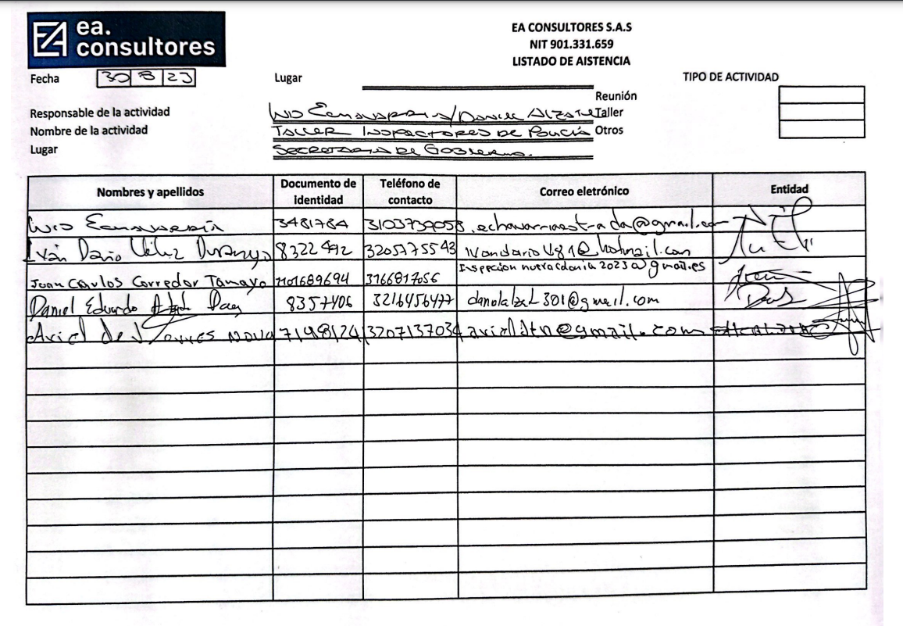  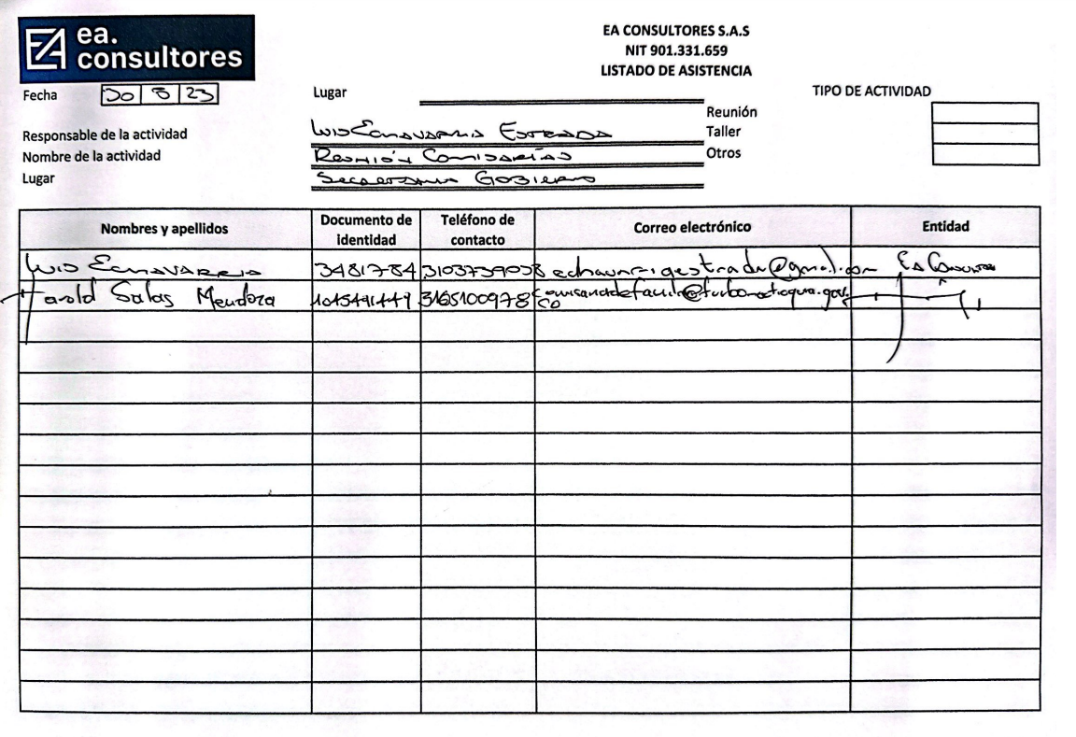  Finalmente, el día 31 de agosto, EA Consultores, presentó ante los diferentes miembros del Consejo de Seguridad el desarrollo que se está implementando, todos los asistente manifestaron la importancia de este desarrollo y se generó un compromiso para la entrega de las bases de datos que deben ser ingresadas en la plataforma.  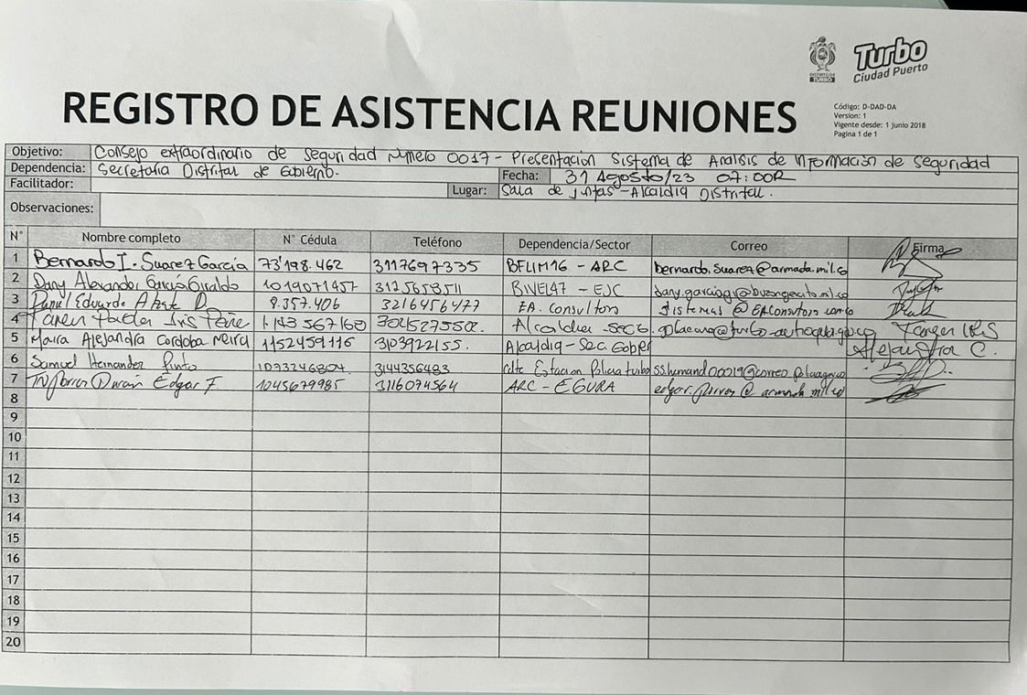  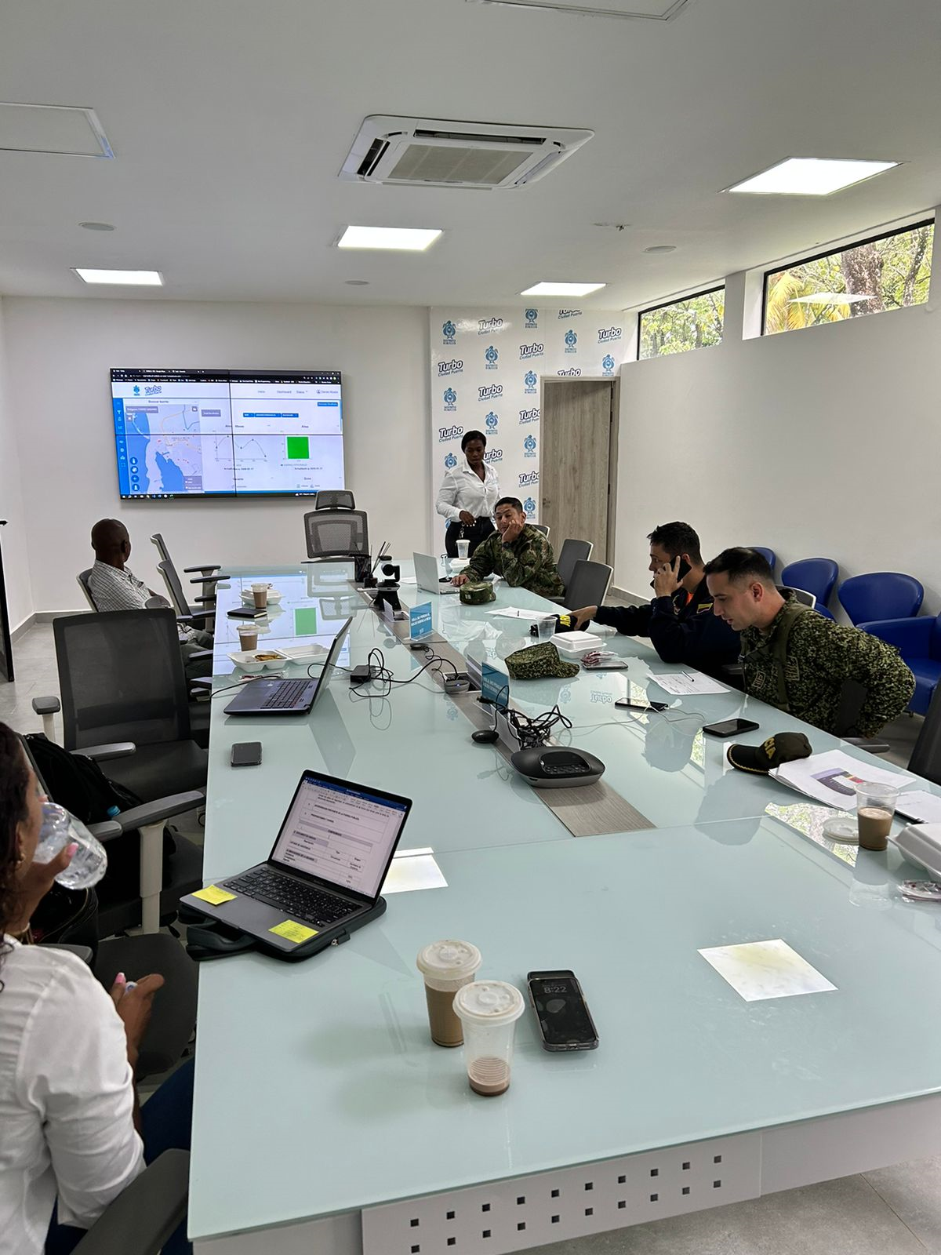
2. Solicitar al Distrito la información que considere necesaria para cumplir las finalidades trazadas en el objeto del contrato. | En las reuniones antes mencionadas se le solicita a los funcionarios del Distrito todas las actas y requerimientos que utilizan dentro de los procedimientos con el fin de automatizarlas.  De igual manera, en el Consejo de Seguridad en el que se asistió el 31 de agosto, se solicitó a los organismos de seguridad el envió periódico de las bases de datos con el fin de actualizar la plataforma de manera constante.
3. Pagar los gastos inherentes al perfeccionamiento del presente contrato y los que se ocasionen para poder dar iniciar su ejecución si a ello hubiere lugar. | Se gestiona y paga la póliza exigida para el inicio del contrato.
4. Dar cumplimiento a lo preceptuado en las Leyes 1150 de 2007, 789 de 2003 art. 50 y 1562 de 2012 referente a la obligatoriedad de los contratistas de estar afiliados al Sistema Social Integral (salud, pensión y Riesgos laborales). | Se anexa al presente informe certificación de pagos al sistema general de seguridad social en salud, pensión y riesgos profesionales por parte de la empresa
5. Responder por el pago de impuestos que cause la suscripción del contrato. | La empresa presenta ante las autoridades encargadas su declaración con los respectivos impuestos, cabe aclarar que al ser este un software denominado bajo “computación en la nube” está excluido del IVA.
6. Presentar los documentos necesarios para la ejecución y perfeccionamiento del contrato | Se presentaron todos los documentos incluida la póliza con las coberturas exigidas
7. Mantener vigentes todos los mecanismos de cobertura que amparan el contrato en los términos del mismo, si estuviere obligado a ello. | Hasta la fecha las coberturas exigidas en la póliza se encuentran vigentes
8. Cumplir con los aportes a los Sistemas Generales de Seguridad Social y aportes parafiscales, en los términos de la Ley y demás normas concordantes, requisito que se deberá tener en cuenta durante la ejecución y liquidación del contrato. | Se anexa al presente informe certificación de pagos al sistema general de seguridad social en salud, pensión y riesgos profesionales por parte de la empresa
9. Asumir los gastos y riesgos que implica el desarrollo del contrato bajo su responsabilidad. | Se asume en todo momento por parte de la empresa los gastos y riesgos inherentes al desarrollo del presente contrato.
10. Obrar con lealtad y buena fe en las distintas etapas contractuales, evitando dilaciones injustificadas. | En todo momento se actúa por parte del contratista con diligencia y buena fe en el cumplimiento de los términos del contrato.

OBLIGACIÓN ESPECIFICAS | CUMPLIMIENTO - ACTIVIDADES
1. Contar con personal idóneo técnico, tecnológico y/o profesional disponible para la implementación de la Plataforma del Distrito. | Se tiene contratado al equipo de trabajo consistente en:  - 1 abogado  - 2 ingenieros desarrolladores  - 1 diseñador
2. Diseñar un plan de trabajo que garantice la correcta y oportuna implementación del software. | Se diseña plan de trabajo y se presenta para su aprobación a la Secretaría de Gobierno el día 6 de junio. Dicho plan queda aprobado para iniciar el trabajo operativo de desarrollo.
3. Entregar la documentación legal del Software al equipo que la Alcaldía determine. | Este entregable se desarrollará más adelante.
4. Entregar documento con garantía y Acuerdos de nivel de Servicio. | Este entregable se desarrollará más adelante.
5. Hacer entrega del manual de usuario del software | Este entregable se desarrollará más adelante.
6. Realizar y presentar informe de las capacitaciones realizadas al equipo de personas que establezca la Alcaldía | En el periodo de dicho informe no se presentan capacitación, pero si se realizan reuniones con algunos de las personas que serán usuarias principales del software, tal como quedo evidenciado en este informe.
7. Presentar a la firma del contrato un plan de trabajo para la implementación del software. | Se diseña plan de trabajo y se presenta para su aprobación a la Secretaría de Gobierno el día 6 de junio. Dicho plan queda aprobado para iniciar el trabajo operativo de desarrollo.  A la fecha, las actividades planteadas en el plan de trabajo se vienen cumpliendo y el desarrollo del software se viene realizando a cabalidad
8. Realizar la primera carga de las bases de datos y capacitar a profundidad sobre este item al personal que la Alcaldía disponga. | Este entregable se desarrollará más adelante.

SOPORTES ANEXADOS
1 | Listados de asistencias a las reuniones del 30 y 31 de agosto de 2023
2 | RUT EA Consultores
3 | Factura EA
4 | Compromiso presupuestal
5 | Disponibilidad presupuestal
6 | Comprobante de pago de seguridad social
7 | Oficio Régimen Simple
8 | Certificado Bancario
9 | Paz y salvo Transito
10 | Paz y salvo Municipal

Quedamos atentos a todos sus comentarios sobre los productos entregados.

Atentamente,
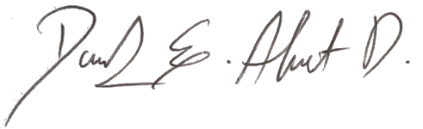

Daniel Eduardo Álzate Duque
Representante Legal
EA Consultores SAS

